|  |  |
| --- | --- |
| Gerb-BMSTU_01 | **Министерство науки и высшего образования Российской Федерации**  **Федеральное государственное бюджетное образовательное учреждение**  **высшего образования**  **«Московский государственный технический университет**  **имени Н.Э. Баумана**  **(национальный исследовательский университет)»**  **(МГТУ им. Н.Э. Баумана)** |

ФАКУЛЬТЕТ **Информатика и системы управления**

КАФЕДРА **Программное обеспечение ЭВМ и информационные технологии**

НАПРАВЛЕНИЕ ПОДГОТОВКИ **09.03.04 Программная инженерия**

|  |  |  |
| --- | --- | --- |
| **по лабораторной работе №** | 4 |  |

Отчет

**Дисциплина:** Компьютерные сети

|  |  |  |  |  |
| --- | --- | --- | --- | --- |
| Студент | ИУ7-71Б |  |  | Плотников В.С. |
|  | (Группа) |  | (Подпись, дата) | (И.О. Фамилия) |
|  |  |  |  |  |
| Преподаватель |  |  |  | Рогозин Н.О. |
|  |  |  | (Подпись, дата) | (И.О. Фамилия) |

Москва, 2021

1. Присвоение портам устройств ipv4 адресов в соответствии с вариантом

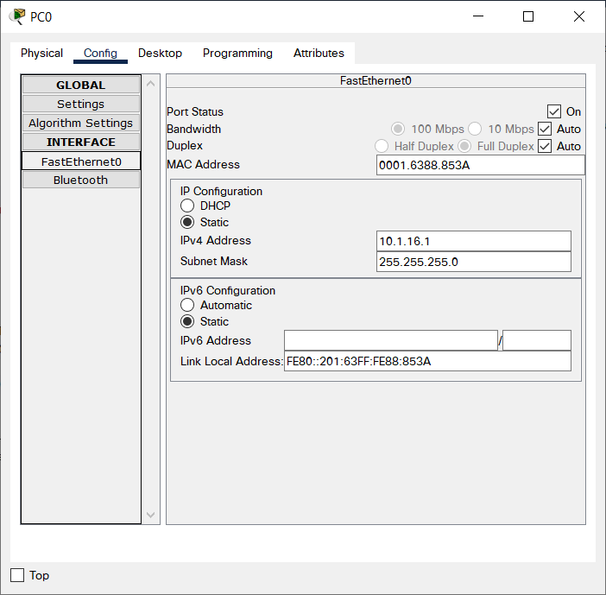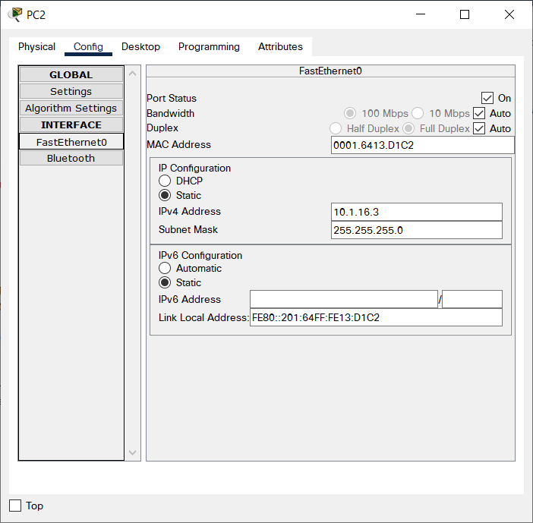

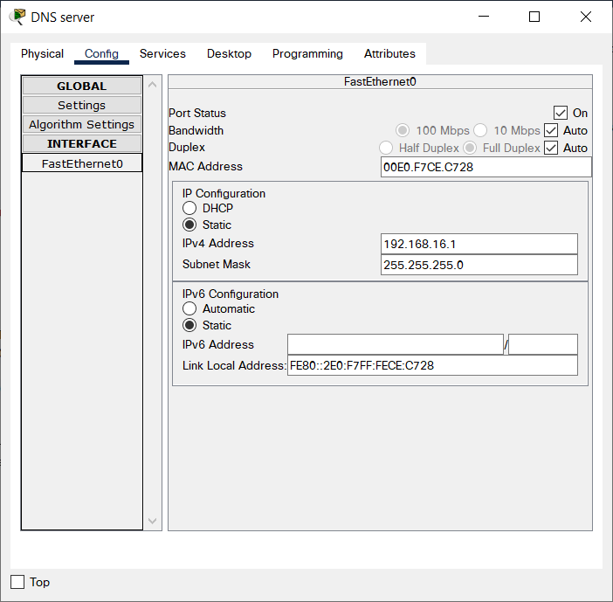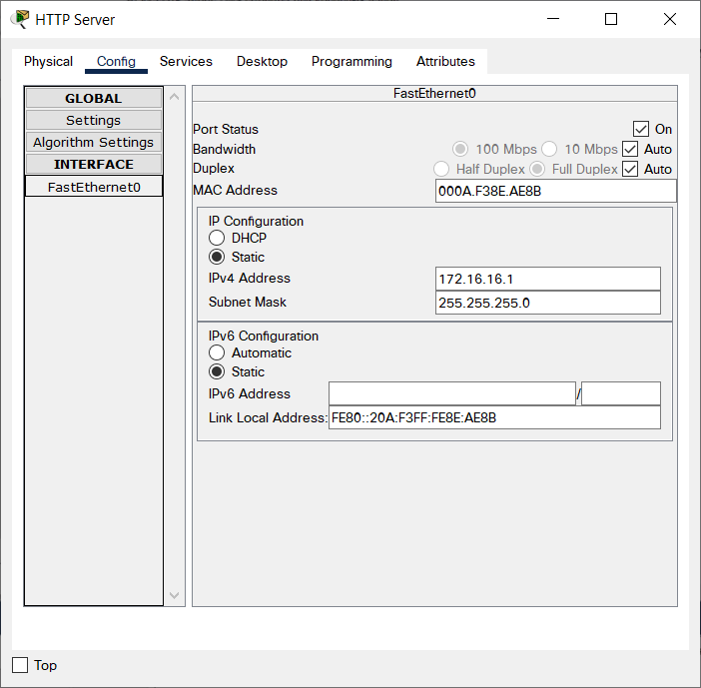

1. Настройка безопасного доступа к коммутаторам и маршрутизатору

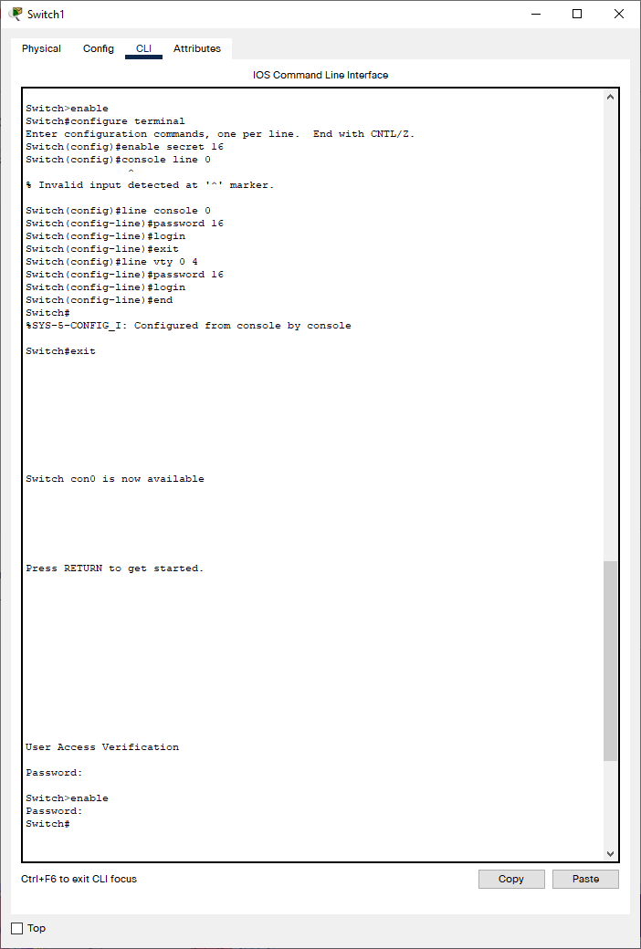

1. Указание адреса DNS и шлюза по умолчанию

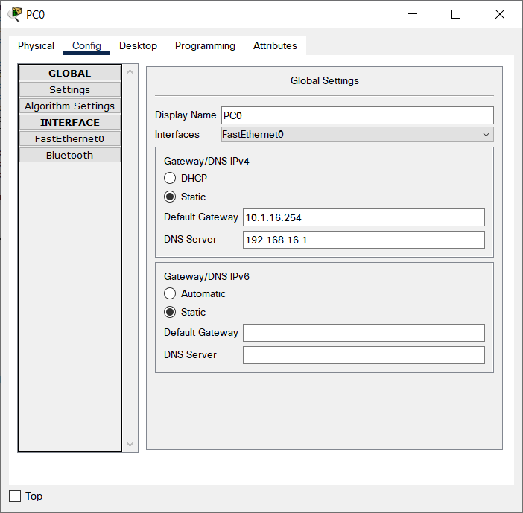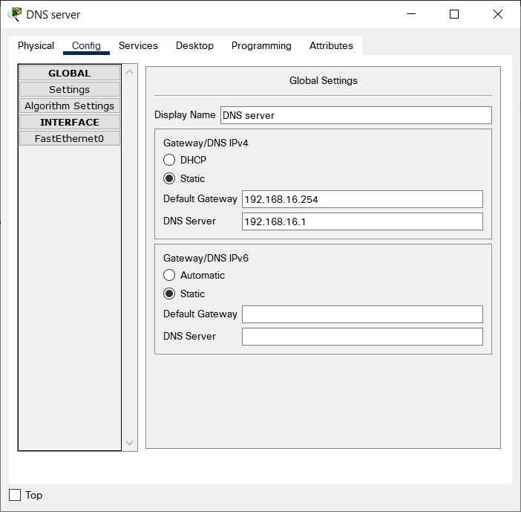

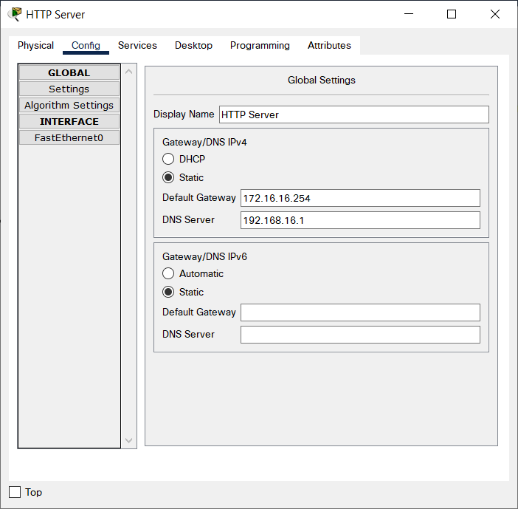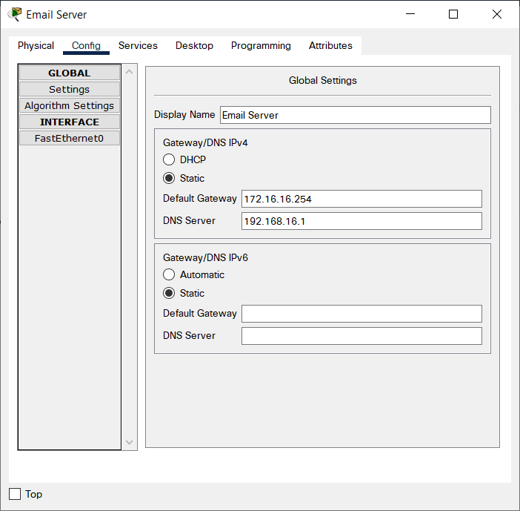

1. Настройка почтового сервера SMTP и POP3

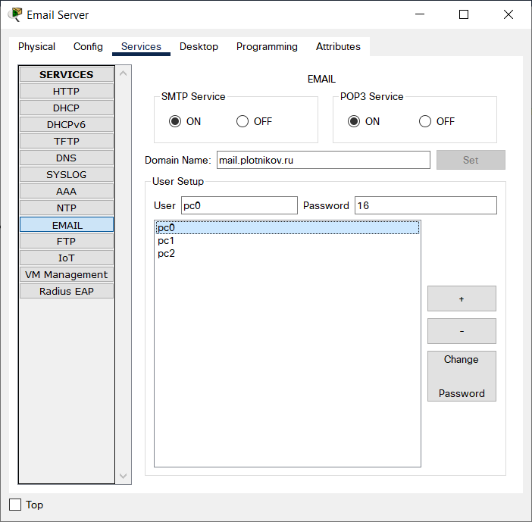

1. Добавление почтовой записи на DNS-сервер

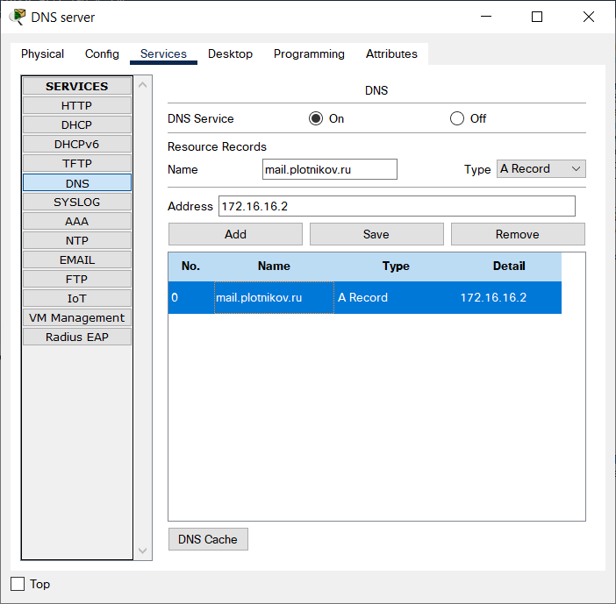

1. Настройка почтового клиента на ПК и проверка работоспособности

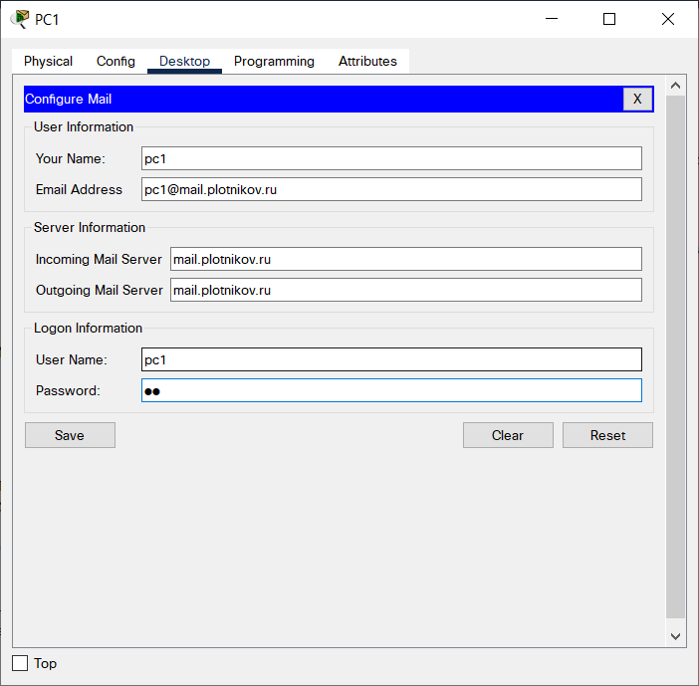

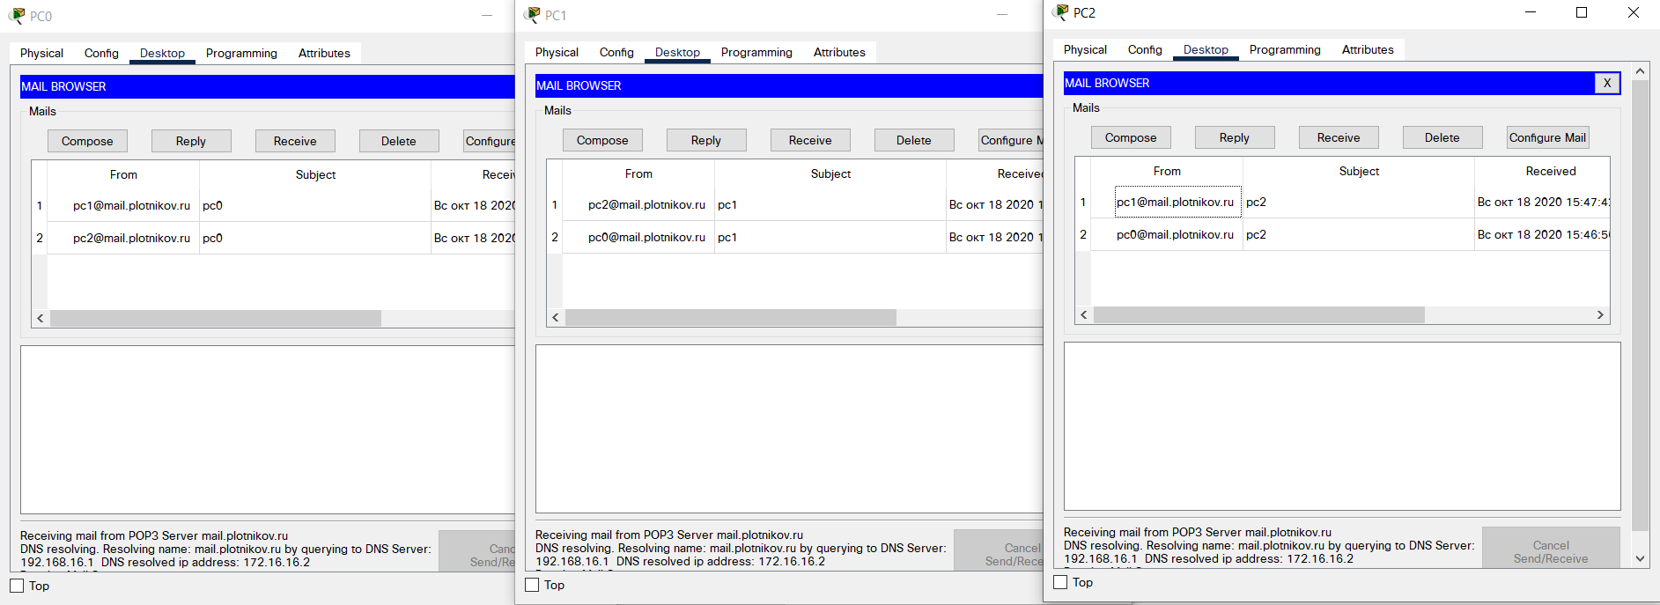

1. Добавление текстовой страницы на HTTP-сервер и проверка работоспособности

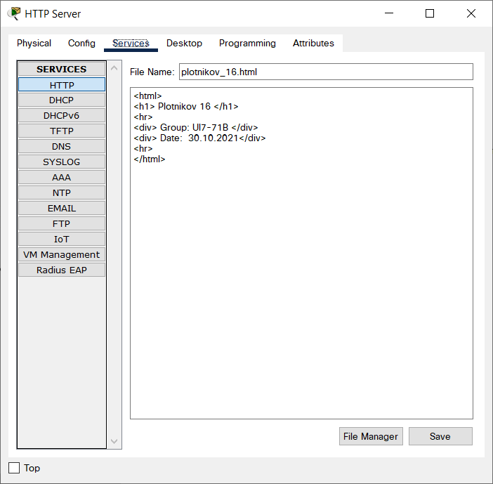

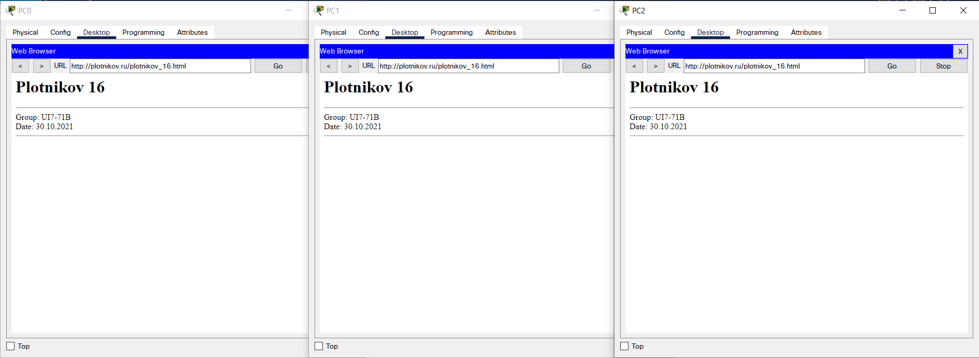

1. Проверка прохождения сигнала

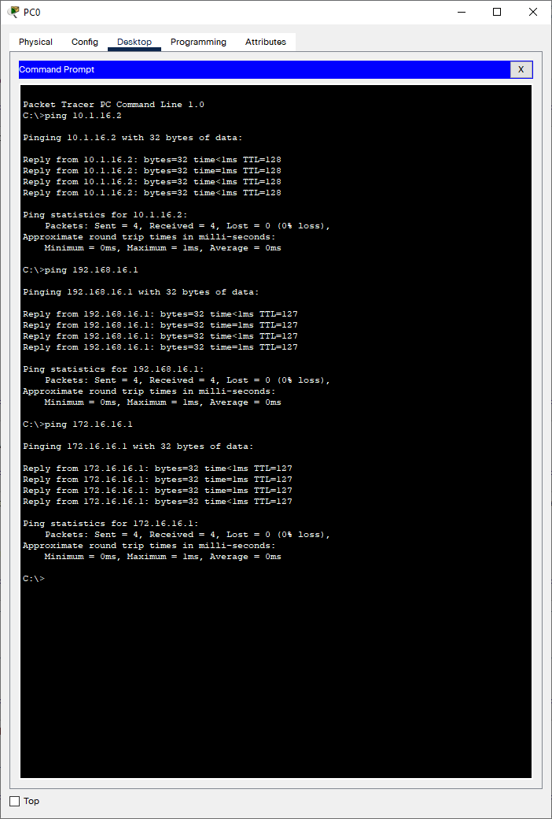

1. Отметка широковещательных доменов и доменов коллизий

Прямоугольники - широковещательные домены.

Эллипсы - домены коллизий.

